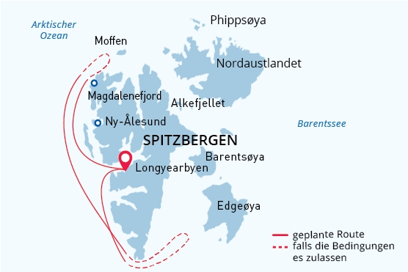

Westspitzbergen bis zur Eisgrenze
Das Beste von Spitzbergen in einer Woche
25 Jul - 01 Aug 2027
8 Tage
Einschiffung: Longyearbyen (Spitzbergen)
Ausschiffung: Longyearbyen (Spitzbergen)
«MS Sea Spirit»
Aktivitäten:

Fahrplan
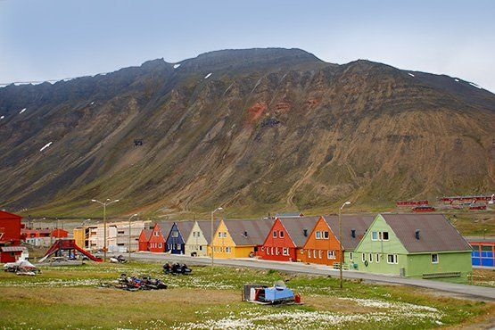Tag 1 (25. Juli) Ankunft in Longyearbyen, Spitzbergen (Hotelnacht)
Willkommen in Longyearbyen, dem Verwaltungszentrum von Spitzbergen und Ausgangspunkt unserer Arktis-Expedition! Am Flughafen von Longyearbyen werden Sie von unserem Team begrüßt und zu einem erstklassigen Hotel gebracht, das wir für Sie gebucht haben und das im Reisepreis enthalten ist. Nutzen Sie die Gelegenheit, das kompakte und gut zu Fuß erkundbare Stadtzentrum zu entdecken und genießen Sie die ersten Ausblicke auf die umliegende arktische Landschaft.
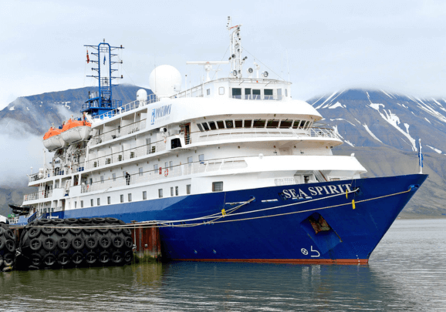Tag 2 (26. Juli) Willkommen an Bord
Am Nachmittag werden Sie zum Pier gebracht, wo wir Sie herzlich an Bord des Expeditionsschiffes M/V Sea Spirit willkommen heißen. Beziehen Sie Ihre geräumige Suite und erkunden Sie das Schiff, das Ihnen während des bevorstehenden außergewöhnlichen Abenteuers als komfortables Zuhause dienen wird. Während die M/V Sea Spirit in den Isfjorden einläuft, können Sie auf die Außendecks treten und beobachten, wie sich die Berge und wilden Küsten Spitzbergens im Licht der Mitternachtssonne vor Ihnen entfalten.
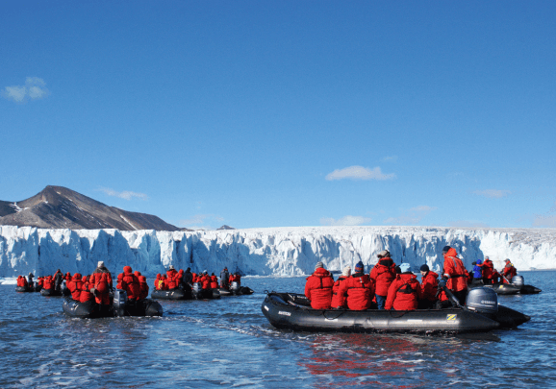Tag 3-7 (27. Juli - 31. Juli) Das Beste von Spitzbergen
Entdecken Sie während dieser Expeditionstage die Höhepunkte Westspitzbergens: gletschergefüllte Fjorde, schroffe Berge, arktische Tundra, historische Stätten und die sich ständig wandelnden arktischen Eisformationen. Dank der kurzen Distanzen zwischen den einzelnen Zielen ist die Reise so konzipiert, dass jeder Tag optimal genutzt wird und reichlich Gelegenheit für Anlandungen, Zodiac-Fahrten und Tierbeobachtungen bietet. In der Arktis gibt es keinen festen Tagesplan. Wetter, Meereisbedingungen und die Aktivität der Tierwelt bestimmen unsere Route; unser Expeditionsteam wählt täglich die lohnendsten Landeplätze und Aktivitäten aus. Im Nationalpark Süd-Spitzbergen erkunden wir den Hornsund, einen der spektakulärsten Fjorde Spitzbergens, in den gewaltige Gletscher zwischen schroffen Berggipfeln hinabfließen. Entlang der Südküste des Bellsunds entdecken wir Überreste historischer Walfangstationen, darunter alte Holzboote, Hütten und Tausende von Walknochen – Zeugnisse der Walfanggeschichte der Region. Die umliegende Tundra bietet zudem hervorragende Wandermöglichkeiten durch eine Landschaft, die reich an arktischer Flora, Vogelwelt und faszinierenden geologischen Formationen ist. Weiter nördlich besticht der Nationalpark Nordwest-Spitzbergen durch tiefe Fjorde, gewaltige Gezeitengletscher und imposante Steilküsten. Während der Brutzeit kehren Millionen von Trottellummen, Gryllteisten und Krabbentauchern zu den Inseln und Klippen zurück. Halten Sie in den umliegenden Gewässern Ausschau nach Walen und arktischen Robben. Unsere Reise führt uns auch zum Nationalpark Forlandet und nach Prins-Karls-Forland, einem der besten Orte Spitzbergens, um an Land ruhende Walrosse zu beobachten. Im Nationalpark Nord-Isfjorden halten wir nach den endemischen Spitzbergen-Rentieren Ausschau, die in der Tundra grasen, sowie nach Polarfüchsen, die durch die Landschaft streifen. Zudem besuchen wir Ny-Ålesund, eine ehemalige Bergbausiedlung und Luftschiffbasis, die heute ein internationales Zentrum der Arktisforschung und eine der nördlichsten dauerhaften Siedlungen der Welt ist. Ein besonderer Schwerpunkt der Expedition liegt auf der Erkundung des arktischen Meereises. Wir werden uns bemühen, Gebiete mit Festeis entlang der Küste anzusteuern oder die Packeisgrenze zu erreichen, wobei wir uns mit dem Schiff so weit nähern, wie es die Sicherheitsbedingungen zulassen. Diese eisbedeckten Gebiete bieten hervorragende Gelegenheiten, Eisbären bei der Jagd auf Ringelrobben in ihrem natürlichen Lebensraum zu beobachten.
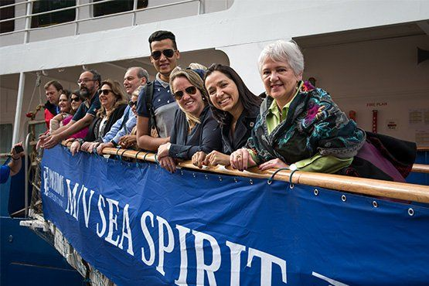Tag 8. (01. Aug.) Ausschiffung in Longyearbyen, Spitzbergen
Nach einem letzten Frühstück an Bord kehren wir nach Longyearbyen zurück, wo unsere Polarreise endet. Nach der Ausschiffung können Sie an einer geführten Besichtigungstour teilnehmen und einige der interessantesten Orte Longyearbyens entdecken. Anschließend organisieren wir den Transfer zum Flughafen oder ins Stadtzentrum für diejenigen, die ihren Aufenthalt auf Spitzbergen verlängern möchten. Die Expedition mag zwar zu Ende sein, doch die beeindruckenden Landschaften, die außergewöhnliche Tierwelt und die Stille der Hocharktis werden Ihnen noch lange nach Ihrer Rückkehr in Erinnerung bleiben.

MS Sea Spirit
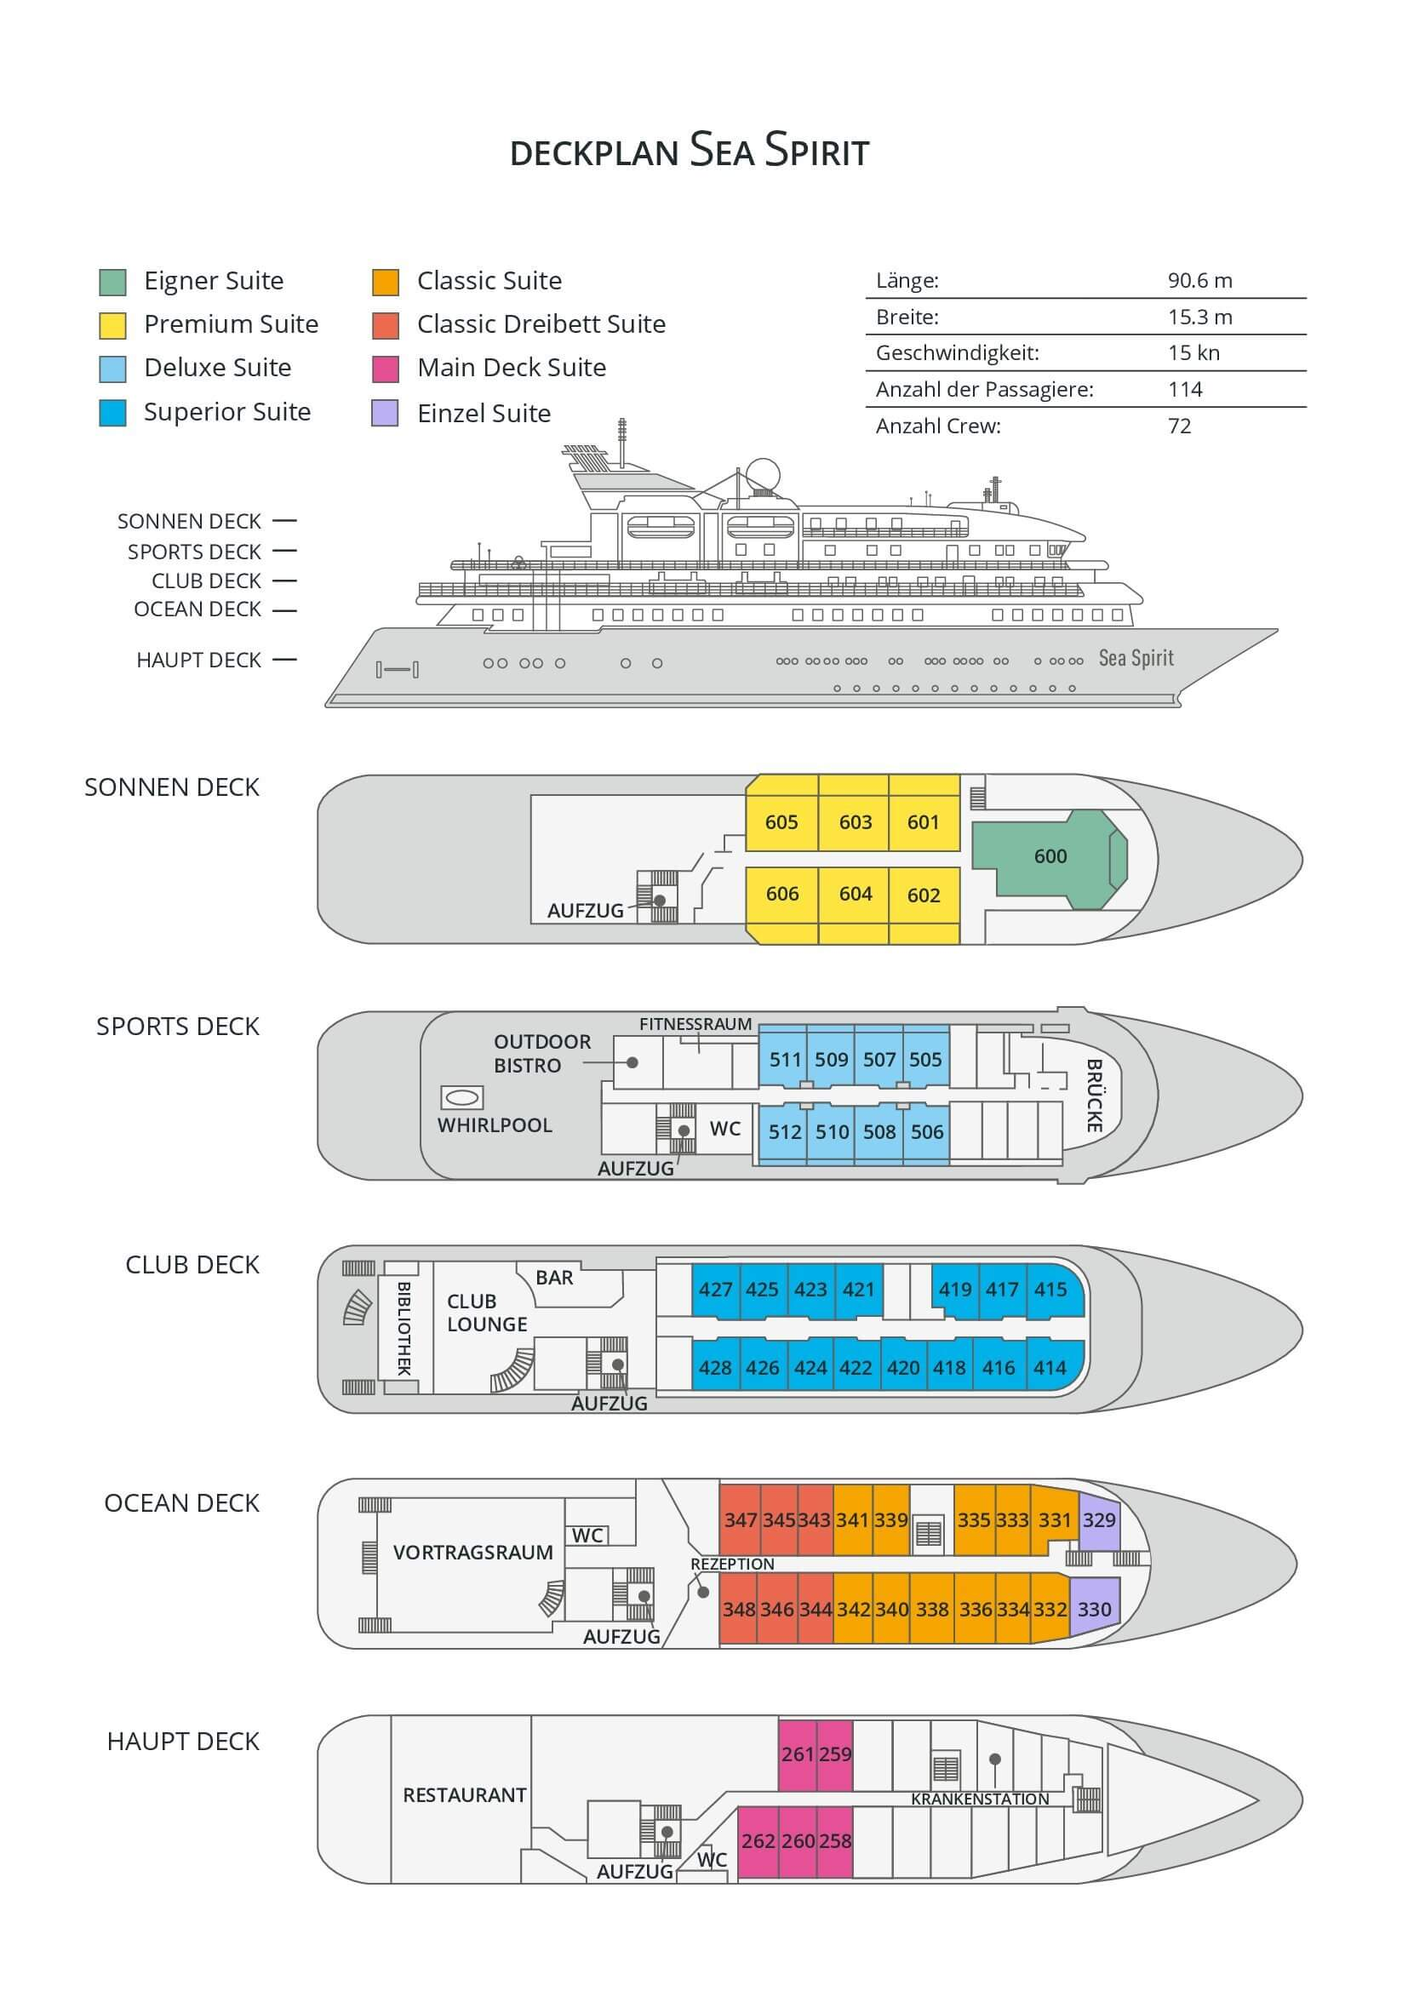

Classic Dreibett Suite  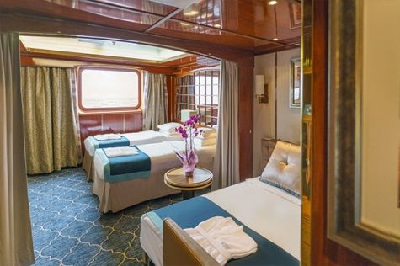  Mit durchschnittlich 21 Quadratmeter verfügen diese komfortablen Kabinen über zwei Betten, die auf Wunsch zu einem Doppelbett zusammengestellt werden können, sowie über ein Bettsofa. Gelegen auf dem Oceanus Deck bieten diese Suiten ein Panorama-Fenster, zwei Schränke sowie ein eigenes Bad. Zu den Annehmlichkeiten gehören weiterhin: Safe, Kühlschrank, Zugang zum Satellitentelefon, TV/Video, individuelle Temperaturregulierung und Föhn. | Maindeck Suite  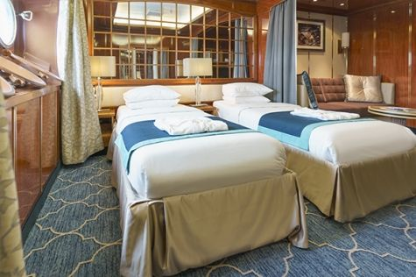  Mit rund 23 Quadratmeter sind die Main Deck Kabinen mit entweder zwei Einzelbetten oder einem Queensize Bett ausgestattet. Sie befinden sich auf dem Main Deck und verfügen über mindestens zwei Bullaugen mit Außensicht. Zur Ausstattung gehören: Bad, Safe, Kühlschrank, Zugang zum Satellitentelefon, TV/Video, individuelle Temperaturregulierung und Föhn.
Single Suite  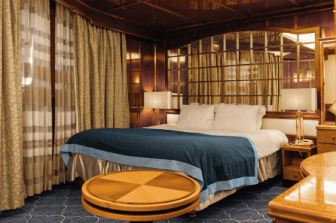  Die circa 21 Quadratmeter großen Kabinen befinden sich auf dem Oceanus Deck. Sie verfügen über ein Panorama-Fenster (das bei hohem Seegang möglicherweise abgedeckt wird), zwei Schränke sowie über ein Queensize Bett. Zur Ausstattung gehören: Bad, Safe, Kühlschrank, Zugang zum Satellitentelefon, TV/Video, individuelle Temperaturregulierung und Föhn. | Classic Suite  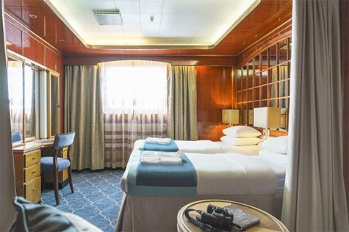  Die circa 21 Quadratmeter großen Kabinen befinden sich auf dem Oceanus Deck. Sie verfügen über ein Panorama-Fenster, zwei Schränke sowie über zwei Einzelbetten oder ein Queensize Bett. Zur Ausstattung gehören: Bad, Safe, Kühlschrank, Zugang zum Satellitentelefon, TV/Video, individuelle Temperaturregulierung und Föhn.
Superior Suite  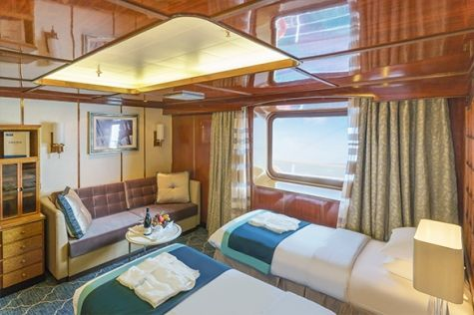  Die Superior Suiten befinden sich auf dem Club Deck und haben eine Größe von rund 20 Quadratmetern. Sie sind mit zwei Einzelbetten oder einem Queensize Bett ausgestattet. Das Panoramafenster gibt den Blick frei auf die Außen-Promenade des Club Decks. Ausstattung: Bad, begehbarer oder einfacher Kleiderschrank, Safe, Kühlschrank, Zugang zum Satellitentelefon, TV/Video, individuelle Temperaturregulierung und Föhn. | Deluxe Suite  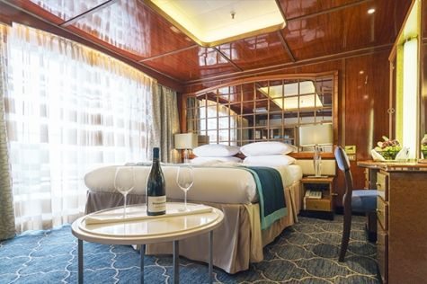  Bei den Deluxe Suiten können Sie die atemberaubende Aussicht auf die Landschaft von Ihrem persönlichen Balkon aus genießen, auf welchen Sie durch eine Glasschiebetür gelangen. Diese Suiten-Kategorie befinden sich auf dem Sports Deck. Mit ihren 24 Quadratmetern bieten sie viel Platz. Sie haben die Wahl zwischen zwei Einzelbetten oder einem Queensize Bett. Diese Suiten verfügen entweder über einen begehbaren Kleiderschrank oder einen großen Kleiderschrank in der Kabine. Die Ausstattung umfasst ein Badezimmer, Safe, Kühlschrank, Zugang zum Satellitentelefon, TV/Video, individuelle Temperaturregulierung und Föhn.
Premium Suite  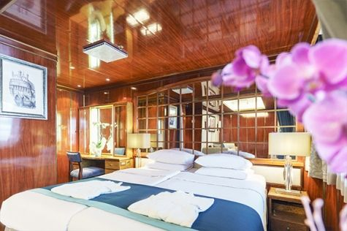  Die Premium Suiten befinden sich auf dem Sun Deck. Auf Ihrem persönlichen Balkon, auf welchen Sie durch eine Glasschiebetür gelangen, können Sie die wunderschöne Landschaft genießen. Die Suite sind durchschnittlich 30 Quadratmeter groß und Sie können bei der Bettenbestellung zwischen zwei Einzelbetten oder einem Queensize Bett wählen. Zur Ausstattung gehören ein Badezimmer, eine Lounge-Ecke, Safe, Kühlschrank, Zugang zum Satellitentelefon, TV/Video, individuelle Temperaturregulierung und Föhn. | Eigner Suite  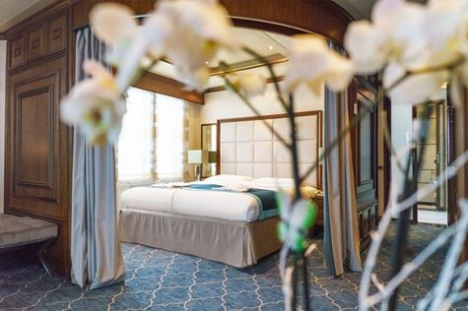  Die 63 Quadratmeter große und sehr elegante Suite liegt auf dem Sun Deck. Sie finden hier einen separaten Wohnbereich mit einer Sitzecke, eine BOSE-Musikanlage sowie einen HD-Plasma-Bildschirm, auf dem Sie Videofilme abspielen können. Durch die gläserne Schiebetüre gelangen Sie hinaus auf Ihr Privat-Deck. Relaxen Sie im Whirlpool in Ihrem Badezimmer und verbringen Sie eine angenehme Nacht im Queensize Bett. Zudem gibt es ein Bettsofa für eine dritte Person.

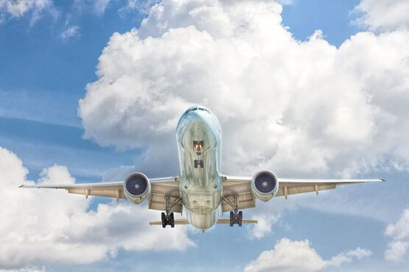 | Anreisepaket  Wir buchen für Sie passende An-Abreisepakete zur Expeditionsreise ab/bis Deutschland/Österreich/Schweiz.  Reisen Sie bequem an. Wir planen Ihre An-/Abreise und buchen Ihnen passend zum Flug auch Transfers und Hotelübernachtungen. Außerdem können Verlängerungsnächte, City Touren und Business Class zusätzlich gegen einen Aufpreis gebucht werden.  Preis für das An-/Abreisepaket: 1.765,- EUR pro Person bei Einzelbelegung 1.555,- EUR pro Person bei Doppelbelegung Im Anreisepaket enthalten: Flug ab und bis D/ CH/ AT mit SAS oder ähnlich. 2x Hotelübernachtung mit Frühstück am Flughafen in Oslo auf dem Hin- und Rückweg.  Mehr zu Flügen, Sitzplätzen und Reisegepäck erfahren Sie in unserer Rubrik An-/Abreise.
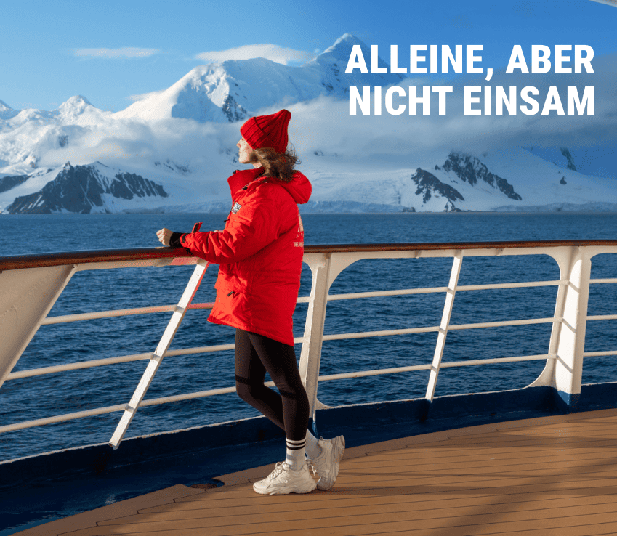 | Alleinreisen heißt nicht, einsam zu sein  Reisen Sie gemeinsam – und sparen Sie!  Haben Sie schon immer von Einer Reise in die Arktis oder Antarktis geträumt und Ihr Partner möchte nicht mit oder Sie reisen allein. Dann sind Sie nicht allein! Wir vermitteln Ihnen gerne einen gleichgesinnten Reisenden gleichen Geschlechts in Ihrer gewählten Kabinenkategorie. (Verfügbar für Dreibett-, Maindeck-, Classic- und Superior-Kabinen).  Oder Sie entdecken die Welt ganz nach Ihren Wünschen – mit einer Suite für sich allein.  Für mehr Privatsphäre können Sie eine Suite buchen, die speziell für Alleinreisende konzipiert ist.  Oder wählen Sie eine andere Kabinenkategorie für sich allein mit unserem Einzelkabinenzuschlag:  - Maindeck-, Classic- und Superior-Suiten: x1,7  - Deluxe-, Premium- und Owner’s-Suite: x2  Erleben Sie gemeinsame Abenteuer an Land und tauschen Sie Geschichten beim Abendessen aus, während Sie gleichzeitig den Komfort und die Privatsphäre Ihrer eigenen Kabine genießen.  Ob allein oder in Begleitung: Auf einem kleinen Schiff sind Sie von Gleichgesinnten umgeben, die Ihre Leidenschaft für Entdeckungen teilen. Kehren Sie nicht nur mit unvergesslichen Erinnerungen, sondern auch mit Freundschaften fürs Leben zurück.

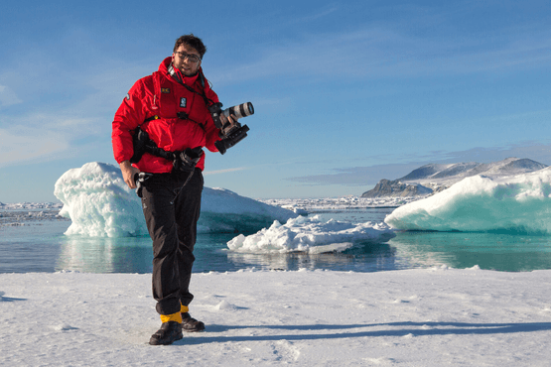 | Fotografie auf Reisen in die Arktis und Antarktis  OPTIONALE AKTIVITÄT (KOSTENLOS)  Die Polargebiete gehören zu den fotogensten Orten der Welt, die jeden Tag aufs Neue unzählige wunderschöne Landschaften präsentieren. Grenzenlose Eisflächen, Strände voller Seehunde oder Pinguine, Sonnenuntergänge am endlosen Horizont, ein sternenklarer Himmel und das majestätische Nordlicht – das alles liefert fantastische Fotomotive. Damit Sie auch wirklich mit gelungenen Bildern von der Reise zurückkehren, bieten wir Ihnen die Möglichkeit, an der Seite eines erfahrenen Fotografen mehr über Theorie und Praxis des Fotografierens zu erlernen.  Unser Foto-Experte beantwortet Ihre Fragen und gibt Praxis-Tipps – sowohl in Form von Vorträgen an Bord als auch während der Workshops an Land. Erlernen Sie die wichtigsten Bausteine der Fotografie auf eine unterhaltsame Weise, vor einer traumhaften Kulisse und mit vielen Gelegenheiten für Fragen und Feedback. Entdecken Sie in der Polarregion, wie man Licht auf eine ganz neue Weise wahrnehmen kann und welche neuen Bildkompositionen sich hier ergeben.
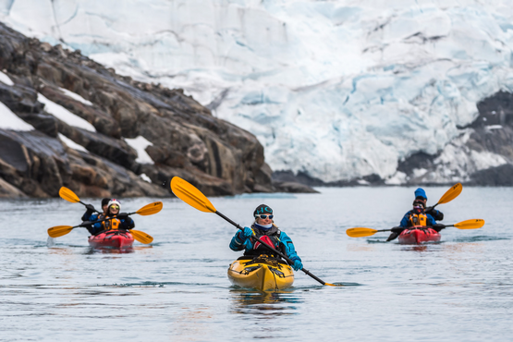 | Sea Kayak Club  KAJAKFAHREN (OPTIONALE AKTIVITÄT):  ARKTIS: € 795 p. P.  Die Inseln und Fjorde der Arktis bieten einige der einzigartigsten und interessantesten Kajak-Gebiete der Welt. Erleben Sie kalbende Gletscher in Spitzbergen, imposante Eisberge in Grönland oder das Meereis des Arktischen Ozeans in den sicheren und komfortablen Kajaks. Kommen Sie mit auf einmalige Kajak Expeditionen und erleben Sie im Rahmen professionell geführter Kajak-Touren die Arktis!  Es handelt sich bei dieser optionalen Aktivität nicht um eine einmalige Kajak-Tour sondern um eine Mitgliedschaft in einem exklusiven Kreis für die Dauer Ihrer Reise. Unsere Kajak Master versuchen dabei, Sie so oft ins Wasser zu bringen, wie dies die Wetter- und Eisbedingungen zulassen. Mit Ihrer Mitgliedschaft im Sea Kayak Club sichern Sie sich also die Möglichkeit, so oft Kajak zu fahren, wie dies auf Ihrer Reise möglich ist.  Der Sea Kayak Club wird auf Reisen im Norden wie Grönland, Svalbard (Spitzbergen) oder einer Kombination dieser Gebiete angeboten.

Preise
Classic Dreibett Suite | Maindeck Suite | Single Suite | Classic Suite | Superior Suite | Deluxe Suite | Premium Suite | Eigner Suite
€ 7.795 | € 9.095 | € 13.595 | € 9.695 | € 9.795 | € 10.895 | € 11.695 | € 14.595
€ 6.626 | € 6.821 | € 10.196 | € 7.271 | € 7.346 | € 8.171 | € 8.771 | € 10.946
Der Frühbucherrabatt (15 % auf die Triple Suite; 25 % auf Main Deck, Single, Classic, Superior, Deluxe, Premium und Owner's Suites) gilt je nach Verfügbarkeit bis zum 30. September 2026.
Preise pro Person bei Doppelbelegung der Kabine, bzw. Drei-Personen Belegung bei Classic Dreibett Suite (Triple-Kategorie). Einzelkabinenzuschlag: x1,7 auf den aktuellen Preis der Website in Main Deck-, Classic-, und Superior-Suite, x2 in Deluxe-, Premium-, und Eigner-Suite.
Hinweis Classic Dreibett Suite: Eine gemischtgeschlechtliche Belegung dieser Kabine ist nur bei Buchung von drei Betten möglich (Drei-Personen Belegung). Bei Buchung von weniger als drei Personen werden Reisende nach Geschlecht getrennt mit anderen Herren oder Damen untergebracht.
Hinweis Main Deck Suite: Es besteht die Möglichkeit, dass der Kapitän bei hohem Seegang oder Meeresstraßen aus Sicherheitsgründen die Schließung der Bullaugen anordnet.
Hinweis Single Suite: Es besteht die Möglichkeit, dass der Kapitän bei hohem Seegang oder Meeresstraßen aus Sicherheitsgründen die Schließung der Panorama-Fenster anordnet. (Preisvorteil: Durch die kurzzeitige Geräuschentwicklung des Ankers beim an- und ablegen beträgt der Einzelkabinenaufschlag bei der Single Suite nur 1,4 gegenüber dem Standard-Einzelkabinenaufschlag von 1,7 bzw. 2).

Im Expeditionspreis Inbegriffen  Eine Vorübernachtung an Tag 1 in Longyearbyen im Radisson Blu Polar Hotel, Spitsbergen (Änderungen vorbehalten)  Gruppentransfer vom Flughafen zum Hotel (Tag 1)  Gruppentransfer zum Schiff am Tag der Einschiffung (Tag 2)  Besichtigungstour durch Longyearbyen nach der Ausschiffung (2 Stunden)  Gruppentransfer zum Flughafen oder Stadtzentrum nach der Stadtführung  All-Inclusive-Getränkepaket mit alkoholfreien Getränken, Hauswein und -bier sowie Hausspirituosen im Bordrestaurant und an der Bar  Unterbringung in der gebuchten Kabinenkategorie  Alle Mahlzeiten an Bord während der Reise (FR/M/A)  24-Stunden Wasser-, Tee- und Kaffeestation an Bord  Alle geplanten Landgänge, Zodiacfahrten, Ausflüge lt. Programm  Erfahrene Expeditionsleitung und Lektoren (englisch-/deutschsprachig)  Speziell für Polarregionen konzipierter Expeditionsparka (unser Geschenk, das Sie als Andenken behalten dürfen)  Trinkflasche, zur Reduktion von Plastikmüll an Bord (unser Geschenk, das Sie als Andenken behalten dürfen)  Leihweise original „Arctic Muck Boots“ (o.ä.), komfortable und hochwertige Thermo-Gummistiefel, wasserfest, gefüttert und mit gepolsterter Zwischensohle, für die Landgänge  Willkommens- und Abschiedscocktail  Informationsmaterial vor der Reise  Digitales Logbuch der Reise  Wi-fi an Bord  AECO-Gebühren und staatliche Steuern | Nicht Im ExpeditionspreisInbegriffen  Flug An- und Abreise zum Einschiffungs-/Ausschiffungsort  Auslands-Reisekrankenversicherung inkl. medizinischem Rücktransport (verpflichtend)  Reiserücktritt- und Reiseabbruchversicherung (empfohlen)  Persönliche Ausgaben, Wäscherei, Kommunikationskosten (Satelliten-Telefon) oder Einkäufe im Bord-Shop  Visum- oder Passgebühren (falls erforderlich)  Trinkgelder (freiwillig)
Bei einer Expedition kann eine Änderung des Fahrplans notwendig werden. Je nach Wetter- und Eisbedingungen entscheidet der Expeditionsleiter und der Kapitän über die bestmögliche Alternative. Begegnungen mit den erwähnten Tieren können nicht garantiert werden. Mit Wirkung vom 1. Januar 2025 schreibt die norwegische Regierung einen Mindestabstand von 300 Metern zu Eisbären in Spitzbergen vor, außer vom 1. März bis zum 30. Juni, wo der Mindestabstand auf 500 Meter erhöht wird. Wenn ein Eisbär näher als der Mindestabstand gesichtet wird, muss man sich entfernen, um den gesetzlichen Abstand einzuhalten. Die Entfernungsbegrenzung gilt nicht in bewohnten Gebieten und außerhalb der Hoheitsgewässer Spitzbergens (12 Seemeilen von der Küste). Wir als Anbieter von Expeditions-Kreuzfahrten haben uns an die neuen Vorschriften angepasst und werden Ihnen auf den Abenteuerreisen ein unvergessliches Erlebnis anbieten.

